La Inteligencia Artificial en la Odontologia
Las nuevas aplicaciones que utilizan sistemas de Inteligencia Artificial (IA) prometen, seg n explica el autor de este art culo, ser de gran ayuda para dise ar planes de tratamiento odontol gico personalizados y efectivos para el paciente.
Por Enrique Jadad Bechara. Especialista en Rehabilitaci n Oral, investigador y conferencista internacional con pr ctica privada en Barranquilla, Colombia.
Este nuevo tipo de herramientas digitales est abriendo nuevas avenidas de tratamiento a todos los profesionales. Permite, por ejemplo, monitorear la evoluci n del tratamiento, realizar ajustes en tiempo real cuando sea necesario, predecir la probabilidad de xito de un tratamiento o proporcionar recomendaciones para el cuidado dental en el hogar.
La IA tendr tambi n un papel relevante en el diagn stico y pron stico de enfermedades dentales como la caries o la gingivitis. Algunas aplicaciones ya utilizan esta tecnolog a digital para analizar los datos e im genes obtenidos de los pacientes, detectar problemas en etapas tempranas y prevenir posibles complicaciones.
El programa Second Opinion, por ejemplo, es el primer dispositivo impulsado por inteligencia artificial que detecta una amplia gama de patolog as dentales a partir de las radiograf as del paciente. Esto ayuda a los profesionales de la odontolog a a la revisi n de radiograf as, ya que resalta hallazgos clave como la caries dental, discrepancias en el margen de las restauraciones, cilculos o radiolucencia periapical.
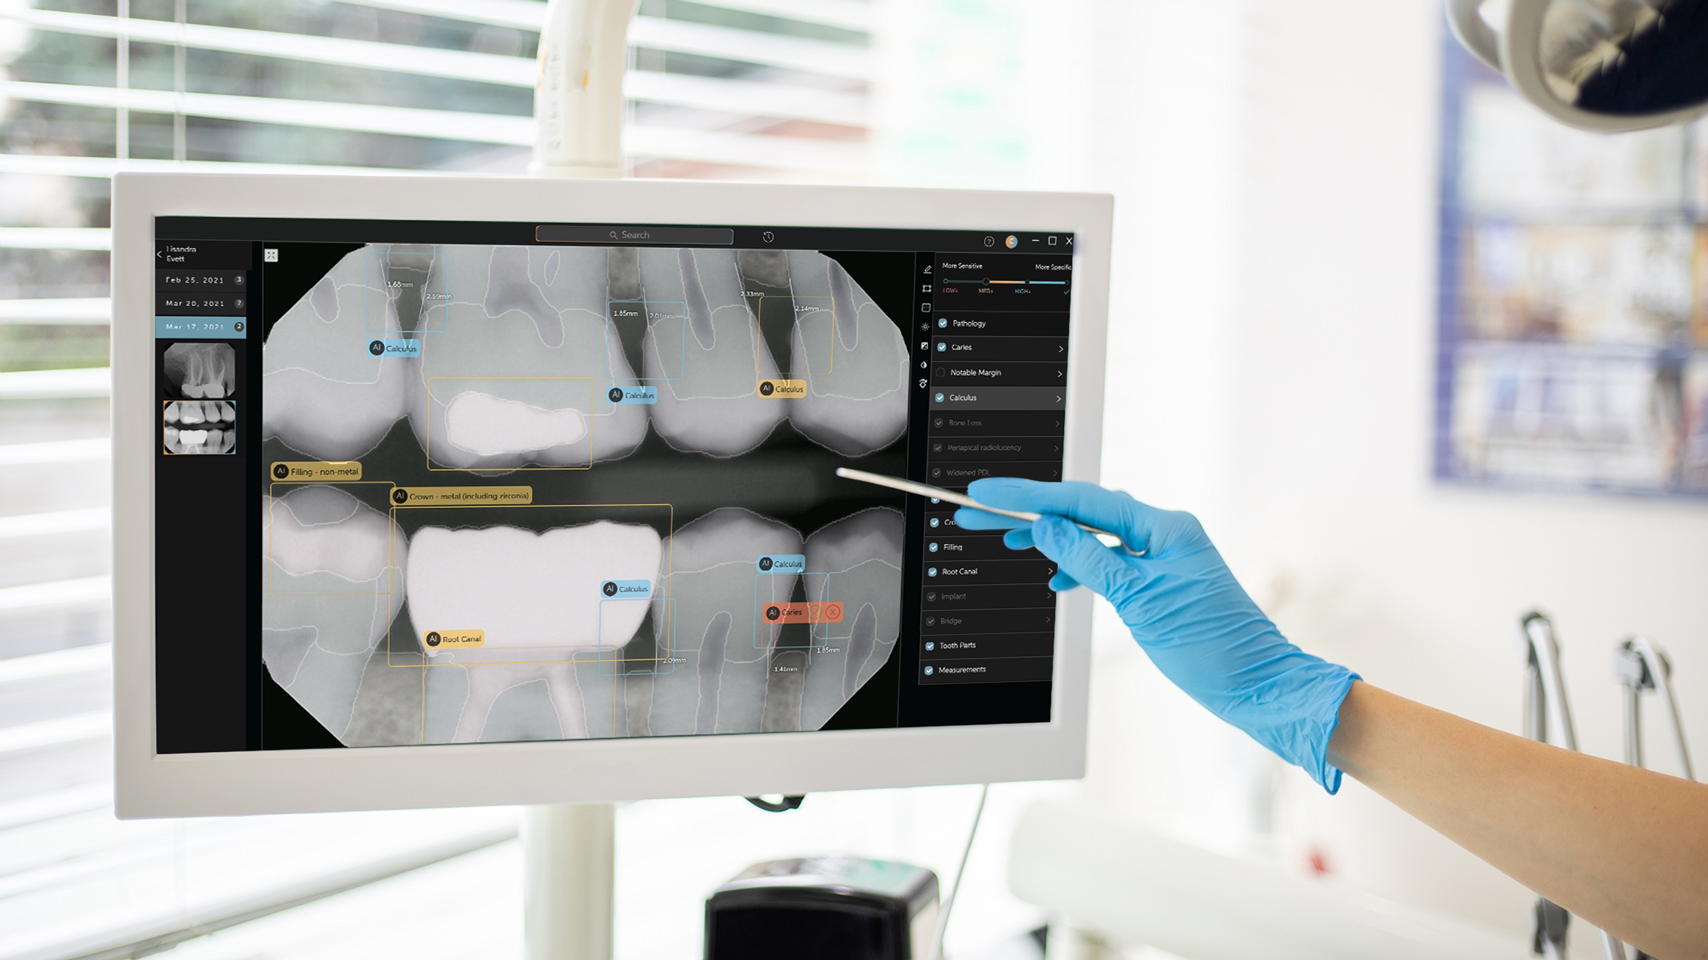Figura 1: “El programa Second Opinion detecta patologías dentales a partir de las radiografias del paciente. (Foto: Pearl)”
La IA en los diferentes campos de la odontologia.
Los sistemas basados en IA tienen una gran influencia en los diferentes campos dodontolog a digital actual, y los siguientes son solo una peque a muestra:

- Diagn stico asistido por ordenador. La inteligencia artificial puede ayudar a detectar problemas dentales de forma m s r pida y precisa. Los algoritmos de IA son capaces de analizar im genes radiogr ficas y detectar patrones dif ciles de detectar a simple vista. Por ejemplo, identificar peque as caries y prevenir su desarrollo en una etapa posterior. Adem s, sirve tambi n para detectar anomal as asociadas con enfermedades dentales, una herramienta muy til para que el dentista decida el tratamiento adecuado para el paciente.
- Planificaci n personalizada del tratamiento. Esta tecnolog a sirve para que los odont logos planifiquen tratamientos personalizados para cada paciente. Los modelos 3D creados por los esc neres intraorales de la boca del paciente pueden ser analizados por los algoritmos de IA, lo que permite crear este tipo de planes de tratamiento. Tambi n es importante para prever el resultado de un tratamiento simulado y hacer ajustes antes de comenzar el tratamiento real.
- Diseño de proesis. Los programas de IA nos ayudan a dise ar pr tesis dentales personalizadas basadas en modelos 3D creados a partir de las im genes captadas por los esc neres intraorales. Los algoritmos analizan y sugieren dise os que se ajustan perfectamente a la boca del paciente y proporcionan recomendaciones sobre el tipo de material que debe usarse.
- Control del tratamiento. Analizar im genes y datos del paciente con sistemas de IA permite determinar si el tratamiento est funcionando, lo cual nos ayuda a hacer ajustes para asegurarnos que los pacientes obtengan los resultados deseados.
- Detección de problemas dentales. Un an lisis de los modelos 3D creados a partir de un escaneado intraoral sirve para detectar problemas dentales que pueden haber pasado desapercibidos durante el examen visual. Por ejemplo, la IA puede identificar reas de la boca que necesitan atenci n y proporcionar sugerencias para el tratamiento adecuado.

IA en esc neres intraorales y faciales
La inteligencia artificial de algunos esc neres intraorales y faciales ayuda a mejorar la precisi n del diagn stico y a determinar el tratamiento dental m s adecuado para un paciente. La inteligencia artificial presente en los esc neres de ltima generaci n se puede utilizar para m ltiples fines. El avanzado software con IA del esc ner intraoral AoralScan 3, por ejemplo, corrige o reduce los errores que pueden ocurrir durante el proceso de escaneo. Esto incluye la detecci n de reas que pueden haber sido escaneadas incorrectamente o que se han omitido y que pueden ser re-escaneadas nuevamente sin generar im genes dobles o mallas adicionales durante este proceso. Este dispositivo, fabricado por SHINING 3D, permite tambi n crear modelos 3D de alta precisi n de la boca de los pacientes e identificar reas de la boca que necesitan atenci n.
La compa a ha desarrollado adem s la funci n de reporte de salud oral, que nos sirve para planificar tratamientos personalizados para cada paciente en funci n de los modelos 3D creados por este esc ner, que es una aplicaci n nica en el mercado global de esc neres intraorales.
Los esc neres faciales, por su parte, son equipos basados en IA que se est n utilizando cada vez m s en odontolog a para crear modelos digitales precisos de la cara del paciente y su dentadura. Estos esc neres pueden captar informaci n detallada sobre la forma y la estructura del rostro del paciente, incluyendo la posici n de los dientes y la mand bula. Una vez que se ha obtenido esta informaci n digital, los profesionales de la odontolog a pueden utilizarla para planificar tratamientos personalizados precisos, como la colocaci n de implantes dentales, ortodoncia y restauraciones.
Adem s, los esc neres faciales tambi n pueden ayudar a mejorar la comunicaci n entre el profesional y el paciente, ya que permiten que ste ltimo visualice el resultado final del tratamiento antes de que se realice.
Los esc neres faciales dentales utilizan tecnolog a 3D o 2D para captar im genes. Los esc neres faciales 3D utilizan una c mara especial que capta im genes de alta resoluci n de la cara y los dientes del paciente desde m ltiples ngulos, creando as una imagen tridimensional de la estructura facial y dental del paciente. Por su parte, los esc neres faciales 2D utilizan una c mara convencional para captar im genes en dos dimensiones de la cara del paciente, las cuales son procesadas por un software especializado para crear un modelo 3D.
En resumen, la inteligencia artificial est demostrando su utilidad cl nica para el diagn stico y tratamiento odontol gico en una amplia gama de procesos y dispositivos, que abarcan desde la interpretaci n de resultados radiol gicos a la precisi n de los esc neres tanto intraorales como faciales.

Sumario
La Inteligencia Artificial en la Odontología 1
La IA en los diferentes campos de la odontología 1
IA en escáneres intraorales y faciales 2

